***Rapport séance 4***

Matériel : - Servomoteur - Capteur de distance - RF-433 - Corps de la voiture

But de la séance : Ayant construit avec Hanwen le corps de la voiture au Fablab, nous avons tenté de mettre les différents éléments en commun. L’objectif principal était de connecter l’émetteur et le récepteur RF-433 pour relier le gant muni de l’accéléromètre et la voiture. Mais à cause de soucis de téléversement sur mon ordinateur, nous n’avons pas pu le finaliser. Cependant nous avons les codes pour établir les connections de base entre les RF-433 nous pourrons donc les faire intéragir par la suite.

J’ai pu attacher le capteur de distance et le servomoteur et les relier à l’Arduino avec des fils « mâle-femelle » et j’ai commencé à installer le récepteur et de connecter les moteurs au L298.

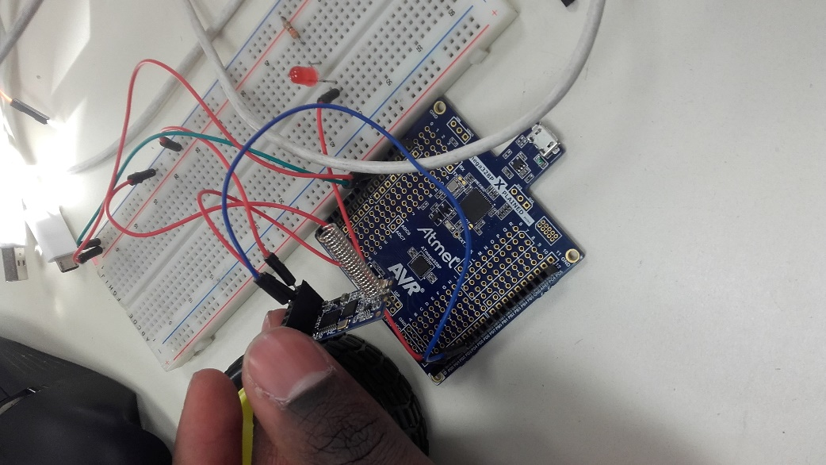 RF-433

Servomoteur + Capteur distance 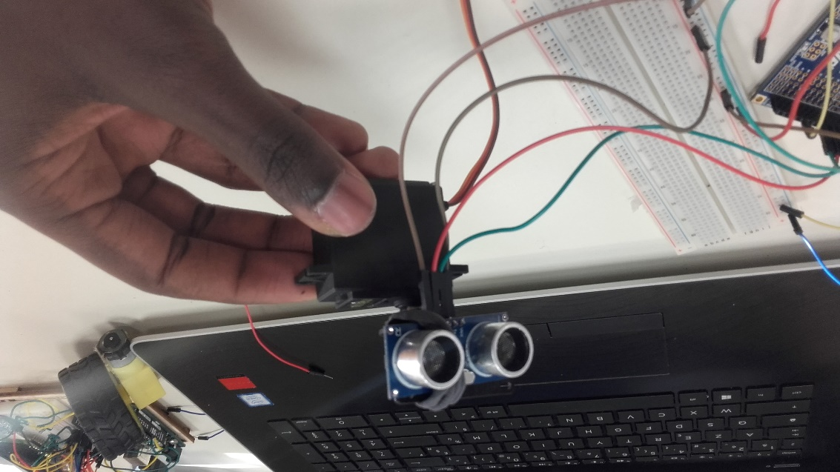

Objectif prochaine séance : Assembler tous les éléments fonctionnels et déplacer la voiture. Ayant déjà rédigé le programme de la voiture, ce sera plus simple de finaliser le programme. Nous allons également nous rendre au Fablab entre temps pour terminer la voiture (assemblage des roues, moteurs et placement des cartes Arduino).

